Рабочий лист с дистанционными заданиями для учащегося
Предмет | Литературное чтение
Класс | 2
Ф.И.О. учителя | Большакова Галина Леоновна
Учебник | Литературное чтение (3 часть)
Урок № 11,  тема урока | Лексическая тема: Удивительные места Казахстана.  С.Сейфуллин «Кокшетау»
Цели обучения | 2.1.5.1 строить высказывание, используя опорные слова для объяснения своих идей, чувств, мыслей, полученных при восприятии информации.  2.2.8.1 извлекать дополнительную информацию из сборников/справочной литературы и представлять полученную информацию в предложенном шаблоне таблицы (с помощью учителя).  2.3.4.1 исправлять лексические и стилистические неточности, ошибки с помощью учителя.
Критерии успеха | Строить высказывания по картинам и вопросам.  Отвечать на вопросы .  Рисовать рисунок на заданную тему.  Дописывать высказывания.

Этапы урока |  |  | Содержание урока |  | Оценивание | Ресурсы  (источник) | Форма работы
Здравствуйте, дорогие ребята!

Будьте внимательны, выполняйте все задания последовательно. При чтении обращайте внимание на такие критерии, как: правильность, темп, громкость. Если вам не понятно значение слова, смотрите в толковый словарь. Если устанете, сделайте физминутку (видео прилагается)
(Посмотри), прослушай внимательно! |  | Прочитай название темы и рассмотри рисунок. Предположи, о чем сегодня ты узнаешь на уроке?  1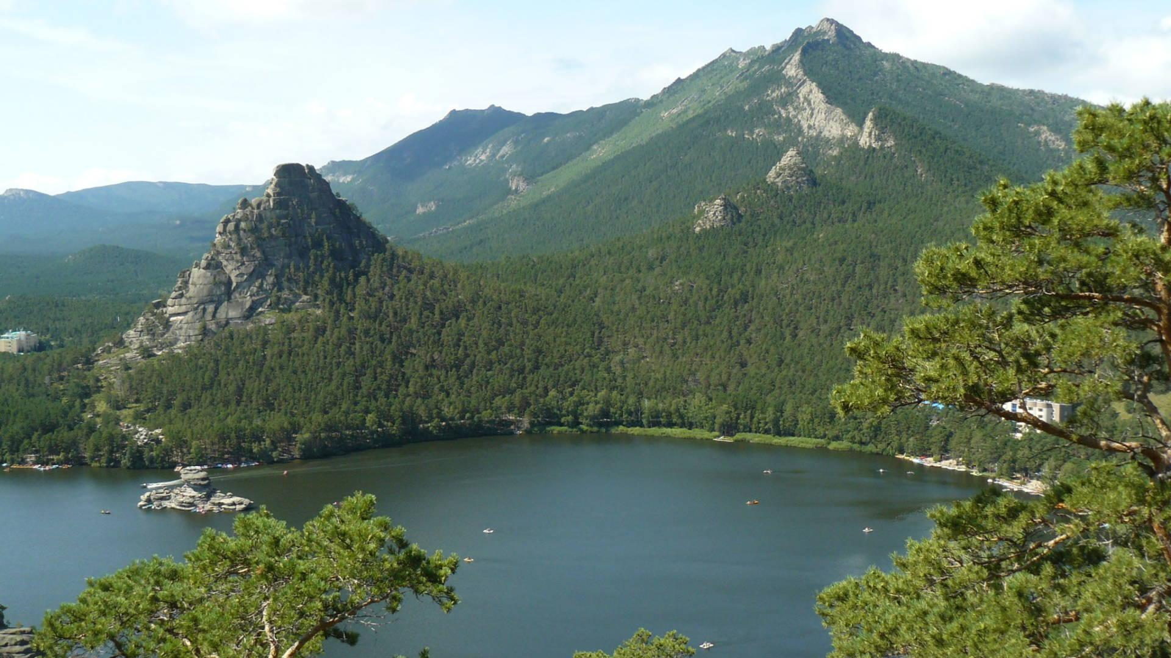  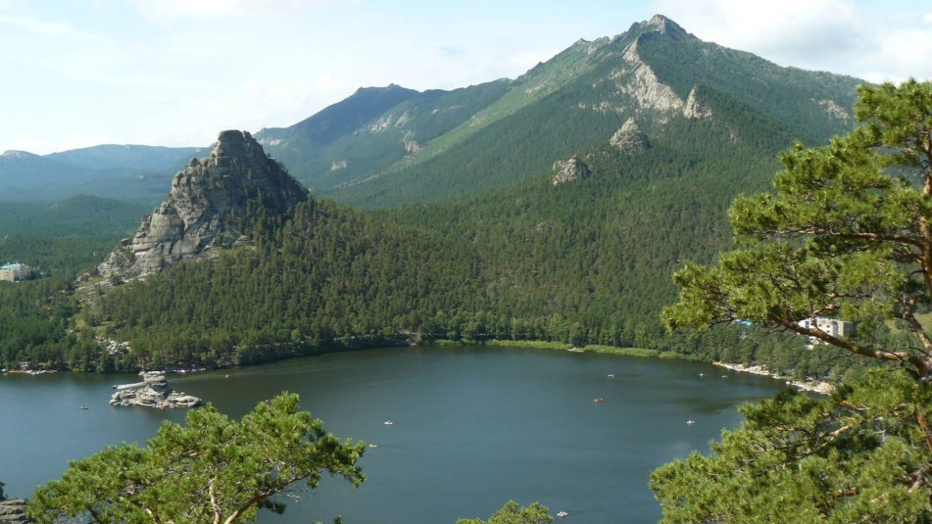  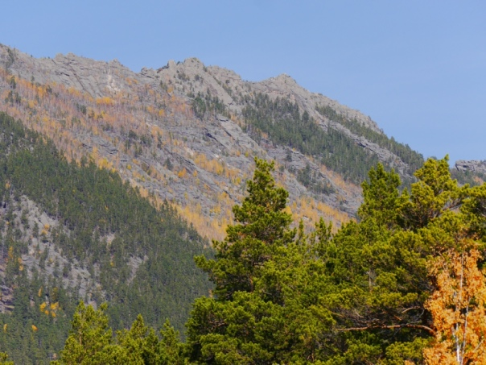 |  |  |  | Видео (аудио)  https://youtu.be/67tZV876Mgc | устно
Изучи, прочитай! |  | Работа по учебнику.  Работа над литературным произведением:  С. Сейфуллин «Кокшетау».  Знакомство с творчеством Сакена Сейфуллина.  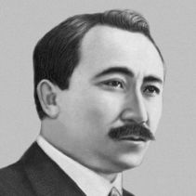  Сакен Сейфуллин родился 15 октября 1894 года в Жанааркинском районе Карагандинской области. Его настоящее имя — Садвакас. Однако носить всю жизнь известный казахский писатель, поэт и общественный деятель будет имя Сакен — домашнее ласковое прозвище. Он родился в небогатой семье. Отец Сакена обладал музыкальным слухом и был виртуозным домбристом. Мать Жамал была искусной рассказчицей, знатоком устного народного творчества.  Работа по электронному учебнику или учебник стр. 7-9.  С. Сейфуллин «Кокшетау». |  |  |  | (учеб-ник стр.7)  https://youtu.be/scWuEsi1Hf8  https://youtu.be/uW41Uru-dSU  https://youtu.be/QmSS5fy-O9I | устно
Изучи, прочитай! |  | Выразительно прочитай стихотворение.  2  Выполни задание 4 на стр.8.  В рабочую тетрадь выпиши из текста опорные слова, которые помогут тебе запомнить это стихотворение  Строя высказывания , используй опорные слова вопроса. |  |  | ФО | (учеб-ник стр.7-8) | устно
Работа в тетрадях. |  | Работа в тетради стр.6. № 2, выполни работу по заданию или в зелёной тетради запиши ответы на вопросы.  - Какова основная мысль произведения?  - С каким настроением нужно читать это стихотворение  - О чём поют акыны в этом произведении?  Запиши в тетрадь, соединяя правильно высказывания.  Жумбактас Азиатский тополь  Туранговая роща Ярко-красный песчаник  Поющий бархан Скала-загадка  Чарынский каньон Песчаный холм  Критерий оценивания Дескриптор Балл  Обучающийся  Отвечает на вопросы по содержанию текста Строит высказывания с опорой на текст 4  Находит опорные слова Записывает полный ответ, используя опорные слова 2  Письменно выполняет задание. Соотносит объект с его отличительной чертой 4  10 |  |  | ФО | Работа в тетради стр. 6 | Письмен-но  фото письменной работы сдать на проверку
Подведем итоги. |  | Нарисуй самое красивое место Казахстана, которое ты увидел. Это можно сделать в рабочей тетради или в альбоме для рисования.  Придумай рекламу курорта Боровое для зарубежных друзей.  Составь список интересных мест  Казахстана, которые ты хотел бы посетить. |  |  |  |  | письменно
Рефлексия. |  | Мне было интересно…  Мне было сложно, но я старался.  Я ничего не понял……. |  |  |  |  | Письмен-но в комментарии
Все задания старайтесь сделать сами . Если не сможете справиться с каким-либо заданием, обращайтесь ко мне или к родителям за помощью. Письменную работу сфотографируйте и отправьте мне на проверку

